無料！

【2019年度】 ＮＩＣＯ売れる食品づくり支援
食の専門家による商品開発等相談会のご案内
『くらたデイ』開催のご案内

公益財団法人にいがた産業創造機構（ＮＩＣＯ）では、県内企業の売れる食品づくりを支援するため、食の専門家による相談会を開催いたします。大都市圏やインバウンド等の広い市場を見据えたマーケティングや流通の仕組み、各種商談会の活用方法、商品のブラッシュアップに至るまで、企業の皆様からのご相談をお待ちしております。

■開催日時・会場・募集締切
開催日時 | 会 場 | 募集締切
3月25日（水）  13：0０～16：00 | NICO 会議室  （新潟市中央区万代島5-1 万代島ビル9階） | 3月13日（金）
3月26日（木）  10：00～15：00 | NICO長岡テクノプラザ  （長岡市新産4-1-9） | 3月13日（金）
■相談時間
各社40～50分程度を予定。

■申込方法
裏面の相談申込書に必要事項をご記入の上、3月13日（金）
までにＦＡＸもしくはＥ－ｍａｉｌでお申し込みください。

■相談員
NICO事業コーディネーター[食品産業支援]
合同会社エージェントスタイル 代表 白石展子 氏
伊藤忠商事㈱に入社後、アジアを中心に企画と営業を担当。
「エージェントスタイル」として独立後の現在は、地域ブランドづ
くりを中心に国内外の大手百貨店、高級スーパー等へ商品提案を行う
と同時に百貨店のＰＢ商品や定番・ギフト・外商商品まで幅広く開発、
企画提案に携わる。これまでに全国数千社の中小企業、生産者を指導
してきた。
食品業界の流通・バイヤーに精通しており、NICO事業コーディ
ネーター（食品産業支援）として平成20年から活動中。

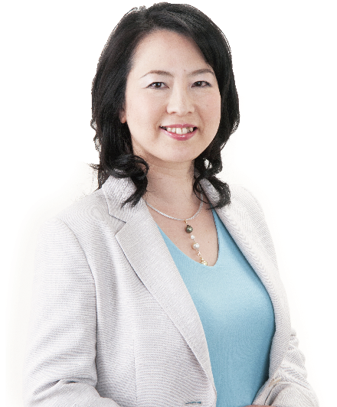

※御不明な点がございましたら、「問合せ先」までお気軽にご連絡ください。

■問合せ先／〒950－0078 新潟市中央区万代島5-1「万代島ビル」9Ｆ
公益財団法人にいがた産業創造機構 経営支援グループ 市場開拓チーム 食品関連担当
ＴＥＬ：０２５－２４６－００４４ ＦＡＸ：０２５－２４６－００３０
E-mail：shoku@nico.or.jp

ＮＩＣＯ売れる食品づくり支援
食の専門家による商品開発等相談会申込書

公益財団法人にいがた産業創造機構 市場開拓チーム食品関連担当 宛て
ＦＡＸ：０２５－２４６－００３０ （E-mail：shoku@nico.or.jp）

企業名：
住所：〒
相談者役職・氏名：
ＴＥＬ： | ＦＡＸ：
Ｅ－ｍａｉｌ：

１．相談希望日
該当する欄に「〇」をつけてください。（第２希望まで）
 | 2020年3月25日（水）  【新潟会場】 |  | 2020年3月26日（木）  【長岡会場】
 | 午前 | 午後 | 午前 | 午後
第１希望
第２希望
※相談会の開始時刻は、申込締切後ご連絡いたします。
なお、日程調整の都合によりご希望に添えない場合もございますので、予めご了承ください。

２．相談内容ついてお聞かせ下さい。（できるだけ詳細にご記入下さい）

